新埔雲製作「財產明細或移交清冊」操作流程
●請先登錄個人的公務雲－常用應用程式－財產管理
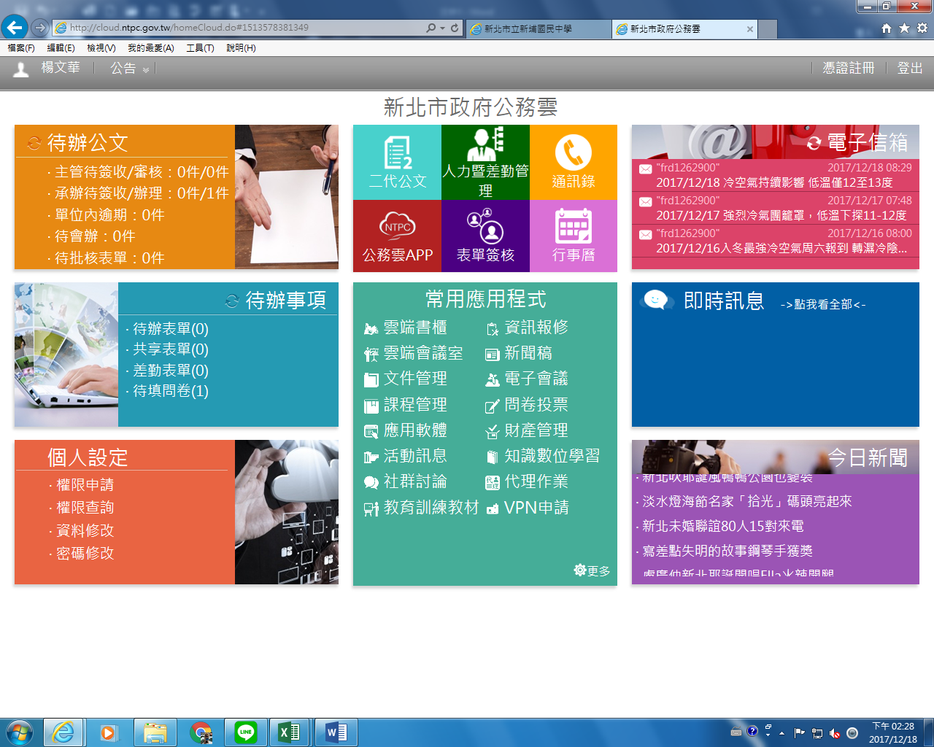
●個人財產查詢－裡面會有【動產或非消耗品】的查詢
●範例 : 動產查詢 － 進入後請按【查詢】－您保管的財產資料就出來了.若您要製作財產明細或移交清冊.請按【匯出CSV】 --- 開啟 --- 另存新檔 --- 輸入檔案名稱 --- 存檔類型:選Excel 97-2003活頁簿 --- 製作財產明細或移交清冊(可自行增減欄位)


